# 人工势场法改进记录

当前问题：

①由于斥力的存在以及边界线的不光滑，导致输出曲线不光滑

②冲激响应处，紧贴边界线情况严重

（蓝色为平滑后的输入，红色为原始上下界，紫色为输出曲线。）

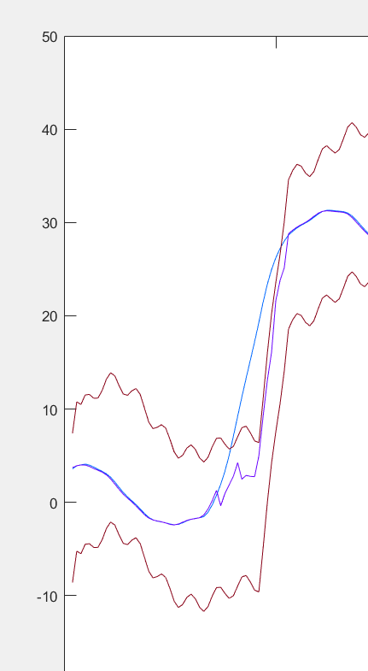

解决思路：

1、对边界线进行平滑压缩

可以看到毛刺略微有改善，但是出现了打边的情况。

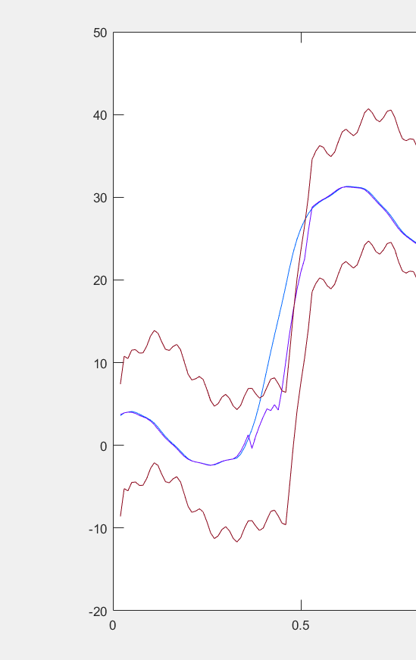

2、解决思路二：往后看几帧。将斥力源推迟几帧。延缓输出对输入的响应

斥力源推迟2帧时：

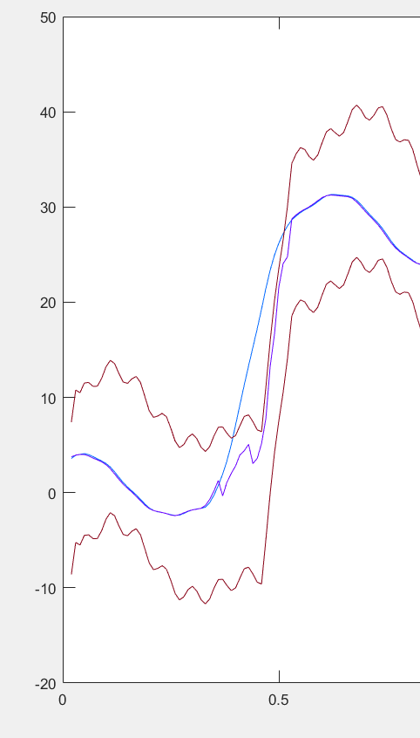

斥力源推迟7帧后：

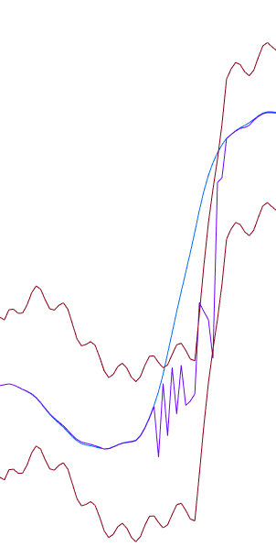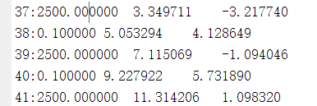

这里过早增大了斥力系数（第一列），但是紫色的输出曲线不贴边了。我们下面对输出进行均值滤波试试。

均值滤波窗口为3，滤波三次

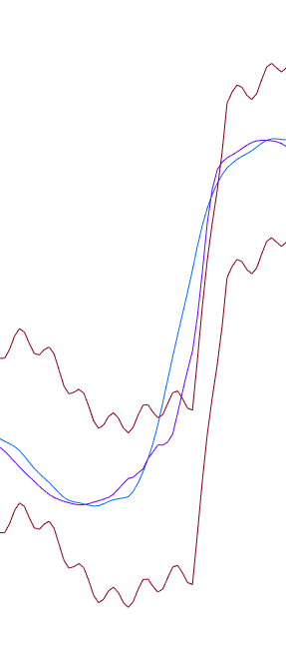有轻微打边，但是输出比较平滑了。总体见下图：

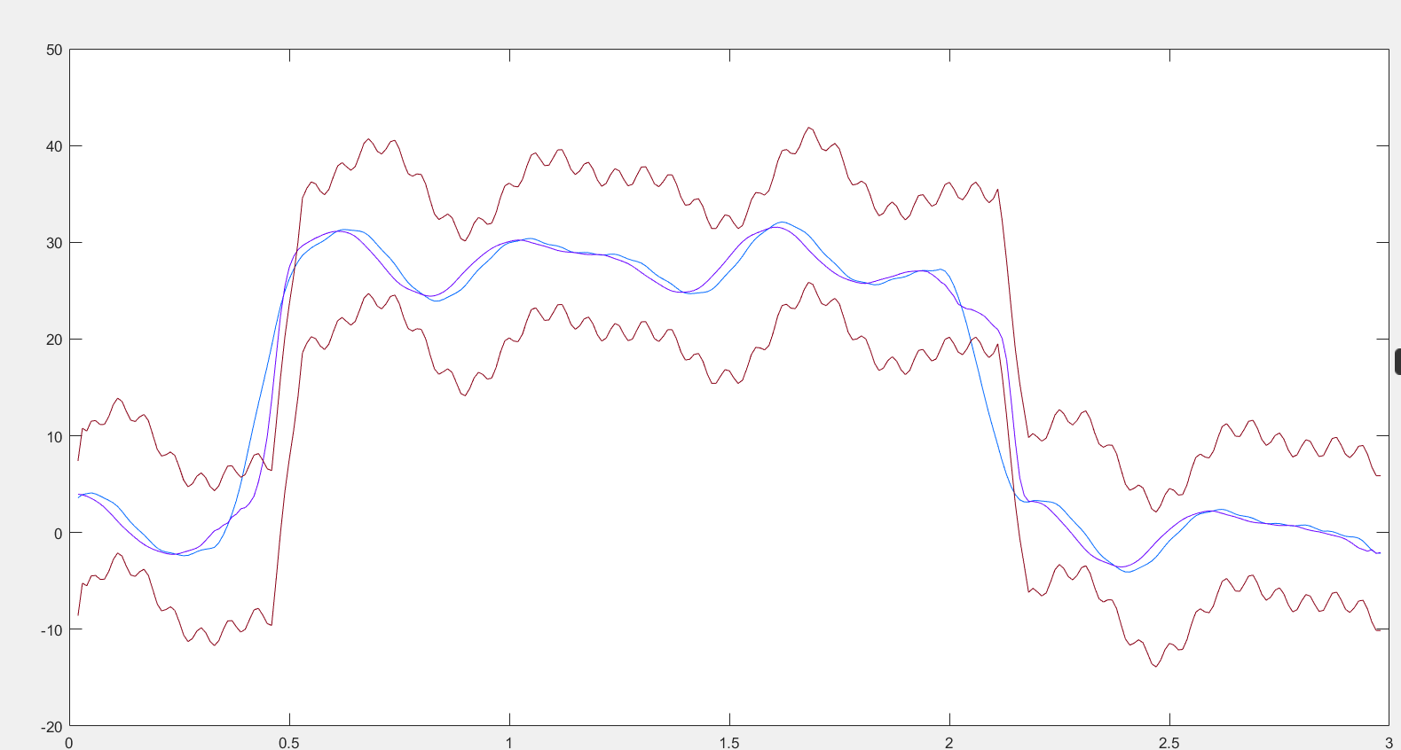更改为往后看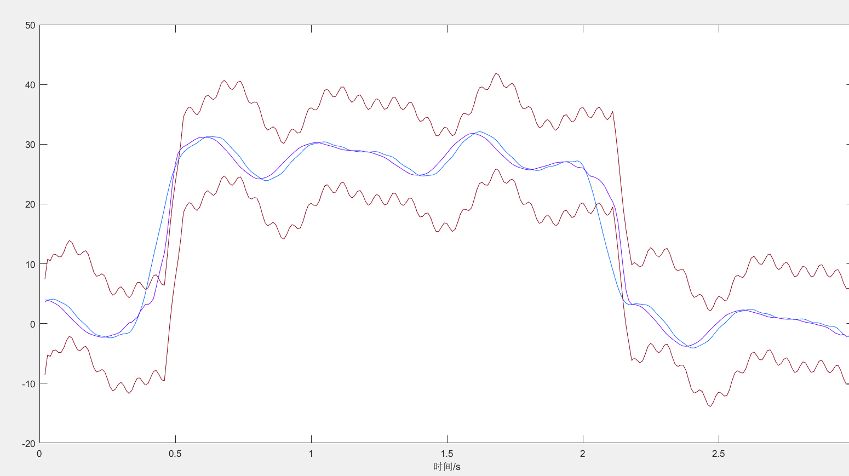10帧